2015届高二下学期第二次周考物理试卷
命题人：邓新华 2014、4、10
一、选择题 ：（共40分．在每小题给出的四个选项中，第1～8题只有一项符合题目要求，每小题3分；第9～12题有多项符合题目要求，每小题4分，全部选对的得４分，选对但不全的得２分．错选或不选得0分）
1．下列说法不正确的是( )
A．电子的发现表明原子核有复杂结构 B．阴极射线的发现表明原子有复杂结构
C．α粒子散射实验证明了原子的核式结构 D．氢原子光谱表明氢原子的能量是不连续的
2．在光的双缝干涉实验中，在光屏上放上照相底片并设法减弱光子流的强度，尽可能使光子一个一个地通过狭缝，在曝光时间不长和曝光时间足够长的两种情况下，其实验结果是（）
①若曝光时间不长，则底片上出现一些无规则的点
②若曝光时间足够长，则底片上出现干涉条纹
③这一实验结果证明了光具有波动性 ④这一实验结果否定了光具有粒子性
A．①②③对 B．①②④对
C．①③④对 D．②③④对
3．一束绿光照射某金属发生了光电效应，下列说法中正确的是( )
A．若增加绿光的照射强度，则单位时间内逸出的光电子数目不变
B．若增加绿光的照射强度，则逸出的光电子最大初动能增加
C．若改用紫光照射，则逸出光电子的最大初动能增加
D．若改用紫光照射，则单位时间内逸出的光电子数目一定增加
4．已知氢原子的基态能量为E₁，激发态能量E_{n}＝E₁/n²，其中n＝2,3，….用h表示普朗克常量，c表示真空中的光速．能使氢原子从第一激发态电离的光子的最大波长为( )
A．－ B．－ C．－ D．－
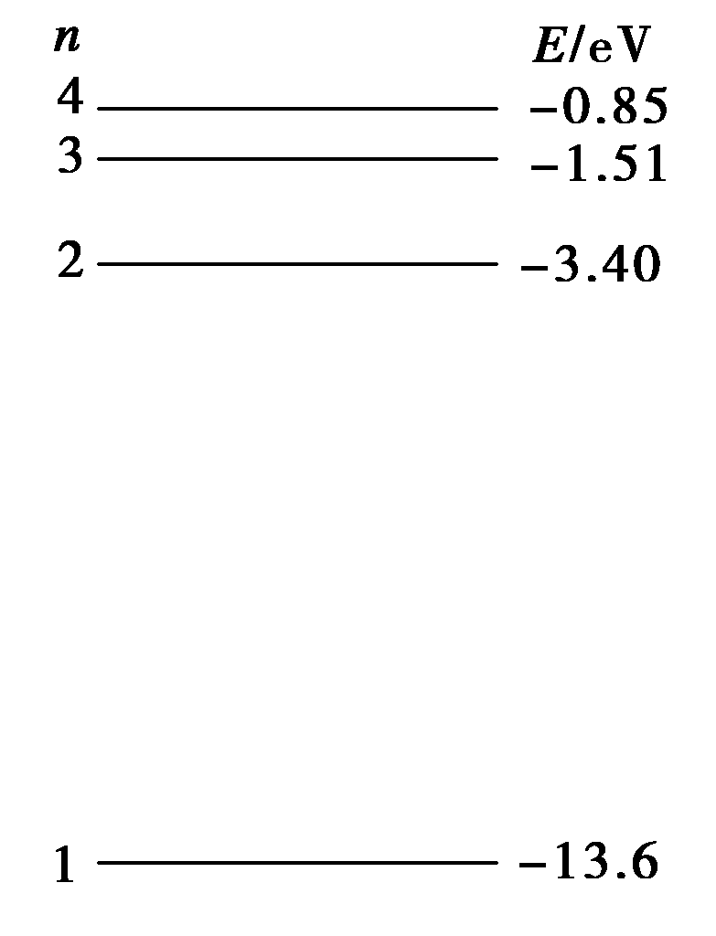
5．一个质量为m、电荷量为q的带电粒子，由静止开始经加速电场加速后(加速电压为U)，该粒子的德布罗意波长为( )
A. B. C. D.
6.图示为氢原子的部分能级图。关于氢原子能级的跃迁，下列叙述中不正确的是( )
A．用能量为10.2eV的光子照射，可使处于基态的氢原子跃迁到激发态
B．用能量为11.0eV的光子照射，可使处于基态的氢原子跃迁到激发态
C．用能量为14.0eV的光子照射，可使处于基态的氢原子电离
D．大量处于基态的氢原子吸收了能量为12.09eV的光子后，能辐射3种不同频率的光
7．质量为60kg的建筑工人，不慎从高空跌下，幸好弹性安全带的保护，使他悬挂起来。已知弹性安全带的缓冲时间是1.2s，安全带长5m，g取10m/s²，则安全带所受的平均冲力的大小为( )
A．500N B．1100N C．600N D．100N

8．一艘小船的质量为M，船上站着一个质量为m的人，人和小船处于静止状态，水对船的阻力可以忽略不计．当人从船尾向船头方向走过距离d(相对于船)，小船后退的距离为( )
A. B. C. D.
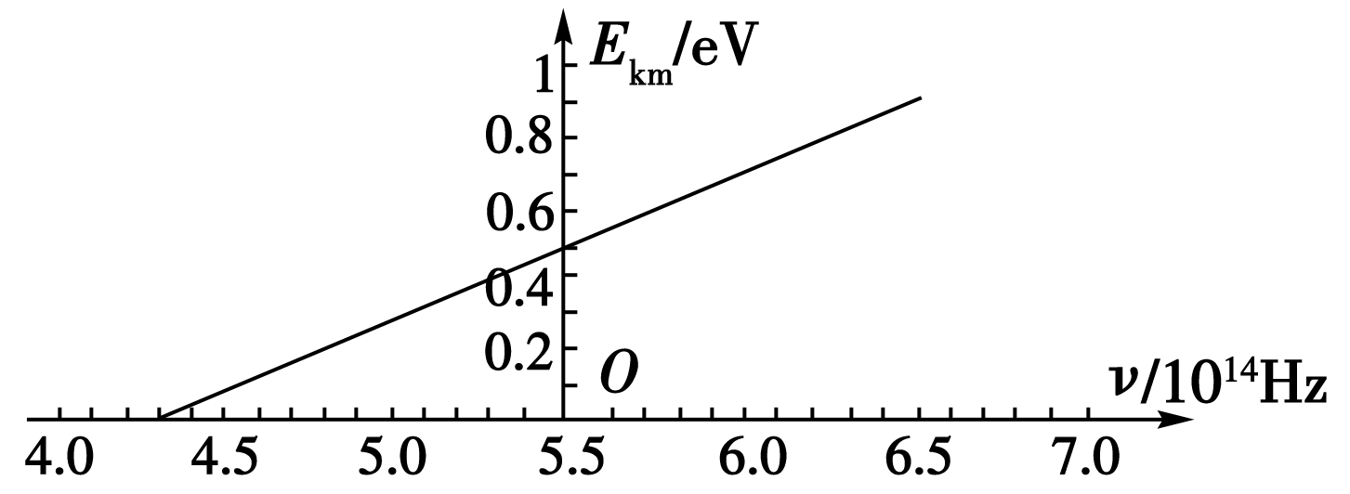
9．如图所示是用光照射某种金属时逸出的光电子的最大初动能随入射光频率的变化图线，普朗克常量
h＝6.63×10^{－34}J·s，由图可知( )
A．该金属的极限频率约为4.30×10¹⁴Hz
B．该金属的极限频率为5.5×10¹⁴Hz
C．该图线的斜率表示普朗克常量
D．该金属的逸出功为0.5eV
10．三种不同的入射光A、B、C分别射在三种不同的金属a、b、c表面，均恰能使金属中逸出光电子，若三种入射光的波长λ_{A}＞λ_{B}＞λ_{C}，则( )
A．用入射光A照射金属b和c，金属b和c均可发生光电效应现象。
B．用入射光A和B照射金属c，均可使金属c发生光电效应现象。
C．用入射光C照射金属a与b，照射a时逸出的光电子的最大初动能较大。
D．用入射光B和C照射金属a，用入射光B照射时逸出的光电子的最大初动能较小。
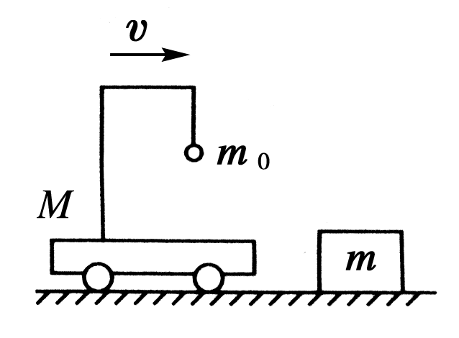
11．在质量为M的小车中挂有一单摆，摆球的质量为m₀，小车(和单摆)以恒定的速度v沿光滑水平面运动，与位于正对面的质量为m的静止木块发生碰撞，如图所示，碰撞的时间极短，在碰撞过程中，下列情况可能发生的是 ( )
A．小车和摆球的速度都变为v₁，木块的速度变为v₂，
满足(M＋m₀)v＝(M＋m₀)v₁＋mv₂
B．小车、木块、摆球的速度都发生变化分别为v₁、v₂、v₃，
满足(M＋m₀)v＝Mv₁＋mv₂＋m₀v₃
C．摆球的速度不变，小车和木块的速度变为v₁和v₂，满足Mv＝Mv₁＋mv₂
D．摆球的速度不变，小车和木块的速度变为v′，满足Mv＝(M＋m)v′
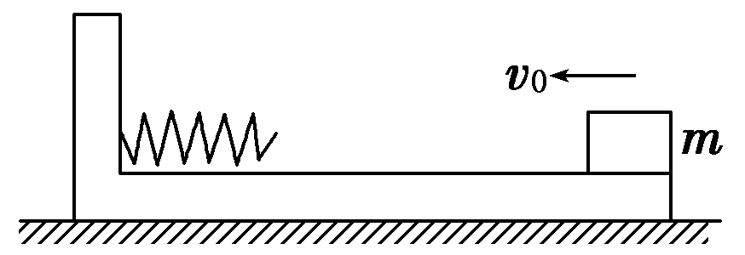
12．如图所示，质量为M的长木板静止在光滑水平地面上，在木板右端有质量为m的小物块，现给物块一个水平向左的初速度v₀，物块向左滑行并与固定在木板左端的轻弹簧相碰，碰后返回并恰好停在长木板右端，若改变以下条件，物块仍不会滑出木板的是(弹簧所在区域板面光滑)( )
A．增大板的质量 B．增大物块质量 C．增大弹簧劲度系数 D．增大物块初速度
二、填空题（每空2分，共18分．请将正确答案填在答题卷的相应位置）
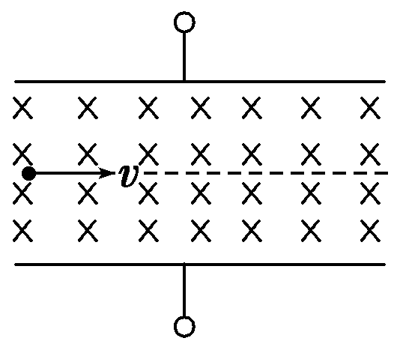
13．一电子具有200 m/s的速率，动量的不确定范围为其动量的0.01%(这已经足够精确了)，则该电子位置的不确定范围是△x≥ (电子的质量为9.1×10^{－31} kg，h＝6.63×10^{－34}J·s)
14. 如图所示，让一束均匀的阴极射线从两极板正中间垂直穿过正交的电磁场，选择合适的磁感应强度B和两极之间的电压U，带电粒子将不发生偏转，然后撤去电场，粒子将做匀速圆周运动，并垂直打到极板上，两极板之间的距离为d，则阴极射线中带电粒子的比荷为________。
15．某同学设计了一路灯控制电路如图所示，光照射光敏电阻R_{G}时，其阻值变小．设白天时继电器两端电压为U₁，夜晚为U₂，它们的大小关系是： ．

现要使路灯比平时早一些亮起来，应如何调节R₁？ ．
R₁
R_{G}
继电器
非门
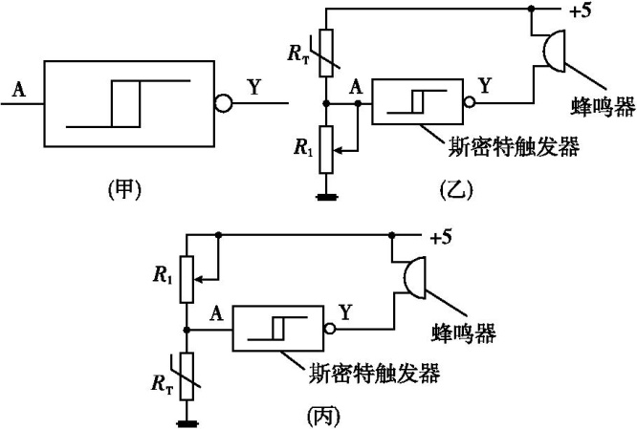
16.(1)图(甲)为斯密特触发器的符号,当加在它的输入端A的电压逐渐上升到某个值(1.6 V)时,输出端Y会突然从高电平跳到低电平(0.25 V),而当输入端A的电压下降到另一个值的时候(0.8 V),Y会从低电平跳到高电平(3.4 V).由此可知,斯密特触发器是具有特殊功能的 (填“与门”、“或门”或“非门”).
(2)如图(乙)、(丙)是某同学设计的两个电路图.图中R₁是可调电阻,R_{T}是热敏电阻,其阻值会随温度的升高而减小.回答下面问题:
①能作为温度报警器的电路图是 (填“(乙)”或“(丙)”);
②为使热敏电阻在感测到更高温度时才报警,应该调节R₁,使其阻值 (填“增大”或“减小”).
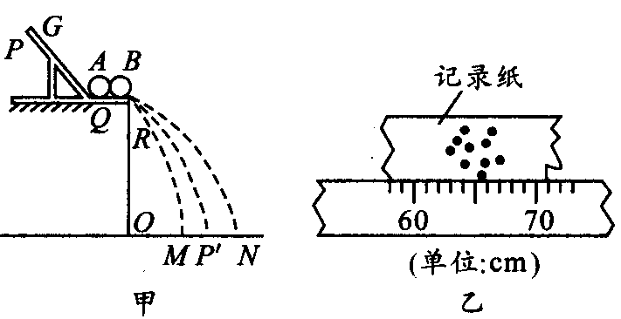
17．某同学用图甲所示装置通过半径相同的A、B两球的碰撞来寻找碰撞中的不变量，图中PQ是斜槽，QR为水平槽，实验时先使A球从斜槽上某一固定位置C由静止开始滚下，落到位于水平地面的记录纸上，留下痕迹，重复上述操作10次，得到10个落点痕迹，再把B球放在水平槽上靠近槽末端的地方，让A球仍从位置C由静止开始滚下，和B球碰撞后，A、B球分别在记录纸上留下各自的落点痕迹，重复这种操作10次，图中O是水平槽末端口在记录纸上的垂直投影点，P，为未放被碰小球B时A球的平均落点，M为与B球碰后A球的平均落点，N为被碰球B的平均落点．若B球落点痕迹如图乙所示，其中米尺水平放置，且平行于OP，，米尺的零点与O点对齐．(注意M_{A}>M_{B})
(1)碰撞后B球的水平射程应为 cm
(2)在以下选项中，哪些是本次实验必须进行的测量?答： (填选项号)．
A．水平槽上未放B球时，测量A球落点位置到O点的距离
B．A球与B球碰撞后，测量A球落点位置到O点的距离
C．测量A球或B球的直径 D．测量A球和B球的质量
E．测量G点相对于水平槽面的高度
三、计算题（本题共4小题，共52分。解答时请写出必要的文字说明、方程式和重要的演
算步骤，只写出最后答案的不能得分。有数值计算的题，答案中必须明确写出数值和单位。）
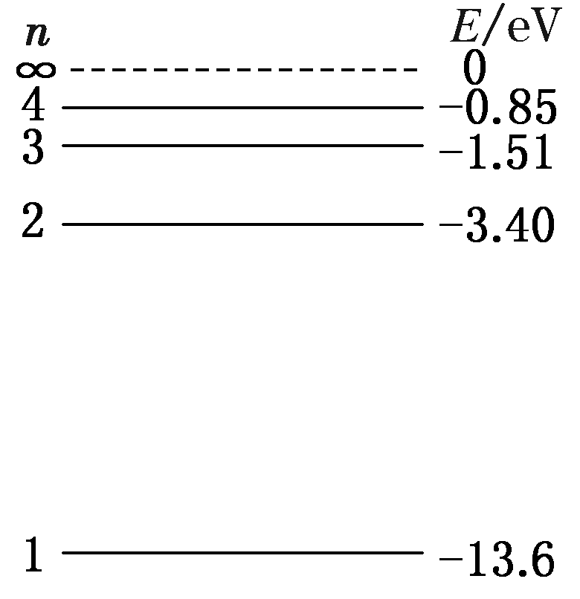
18．(8分)将氢原子电离，就是从外部给电子以能量，使其从基态或激发态脱离原子核的束缚而成为自由电子。
(1)若要使n＝2激发态的氢原子电离，至少要用多大频率的电磁波照射该氢原子？
(2)若用波长为200 nm的紫外线照射氢原子，则电子飞到离核无穷远处时的最小速度多大？(电子电荷量e＝1.6×10^{－19} C，电子质量m_{e}＝0.91×10^{－30} kg，h＝6.63×10^{－34}J·s)

19．(8分)在光滑的水平面上，质量为m₁的小球A以速度vo向右运动。在小球A的前方O点有一质量为m₂的小球B处于静止状态，如图所示。小球A与小球B发生正碰后小球A、B均向右运动。小球B被在Q点处的墙壁弹回后与小球A在P点相遇，PQ=1．5PO。假设小球间的碰撞及小球与墙壁之间的碰撞都是弹性碰撞，求两小球质量之比m_{l}／m₂ ，
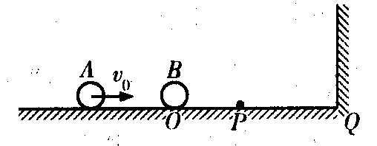

20、(12分)如图所示，光滑水平面上A、B两小球沿同一方向运动，A球的动量为8kgm/s，B球的质量为2kg，速度为6m/s，已知两球相碰后，A球的动量减为原来的一半，方向与原方向一致。求：
（1）碰撞后B球的速度变为多大？
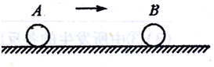 （2）碰撞前A球速度的可能范围。（结果保留两位有效数字）

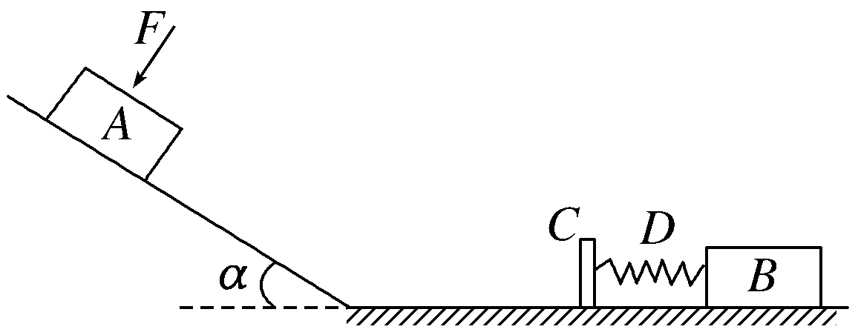
21．(12分)如图所示，粗糙斜面与光滑水平面通过半径可忽略的光滑小圆弧平滑连接，斜面倾角α＝37°，A、B是两个质量均为m＝1 kg的小滑块(可看做质点)，C为左端附有胶泥的薄板(质量不计)，D为两端分别连接B和C的轻质弹簧．当滑块A置于斜面上且受到大小F＝4 N，方向垂直斜面向下的恒力作用时，恰能向下匀速运动．现撤去F，让滑块A从斜面上距斜面底端L＝1 m处由静止下滑．(g＝10 m/s²，sin37°＝0.6，cos37°＝0.8)，求：
(1)滑块A到达斜面底端时的速度大小；
(2)滑块A与C接触后粘连在一起，求此后两滑块和弹簧构成的系统在相互作用过程
中，弹簧的最大弹性势能．

22、(12分)如图所示，长12m的木板右端固定一立柱，板和立柱的总质量为50kg，木板置于水平地面上，木板与地面间的动摩擦因数为0.1，质量为50kg的人立于木板左端，木板与人均静止，人以4m/s²匀加速向右奔跑至板的右端并立即抱住立柱，求：
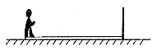 （1）人从开始奔跑至到达木板右端所经历的时间；
（2）木板的总位移.

2015届高二下学期第二次周考物理评分标准
一、选择题（共40分．在每小题给出的四个选项中，第1～8题只有一项符合题目要求，每小题3分；第9～12题有多项符合题目要求，每小题4分，全部选对的得４分，选对但不全的得２分．错选或不选得0分）
题号 | 1 | 2 | 3 | 4 | 5 | 6 | 7 | 8 | 9 | 10 | 11 | 12
答案 | A | A | C | C | C | B | B | D | AC | CD | CD | BC
二、填空题：（每空2分，共18分）
13、2.9×10^{－3} m 14、 15、U₁＜U₂ 滑动端向上滑，使R₁阻值变小
16、(1)非门 (2)①乙 ②减小 17、 (1)64．7cm(64．2-65．2cm均可)；(2)A、B、D
三、计算题（本题共5小题，共52分。解答时请写出必要的文字说明、方程式和重要的演算步骤，只写出最后答案的不能得分。有数值计算的题，答案中必须明确写出数值和单位。）
18、（8分）解析：(1)设E₁＝－13.6 eV，由E_{n}＝得，n＝2时，E₂＝ eV＝－3.4 eV。
氢原子恰能电离时，末态电势能为0，由频率条件
hν＝E_{m}－E_{n}＝ΔE得，n＝2时，ΔE₂＝0－E₂＝hν₂
故ν₂＝＝ Hz＝8.21×10¹⁴ Hz。（4分）
(2)波长为200 nm的紫外线一个光子所具有的能量为
ε＝h·ν＝6.63×10^{－34}× J＝9.945×10^{－19} J （1分）
因9.945×10^{－19} J的能量不能使处于基态氢原子电离，而能使处于激发态的氢原子电离，在电离过程中从n＝2能级被电离的氢原子电离所需能量最大，飞出的电子动能最小，速度最小。电离能ΔE＝－＝3.4×1.6×10^{－19} J＝5.44×10^{－19} J （1分）
由能量守恒：hν－ΔE＝mv （1分）代入数值解得：v_{min}＝9.95×10⁵ m/s。（1分）
19、（8分）[解析] 从两小球碰撞后到它们再次相遇，小球A和B速
度大小保持不变。根据它们通过的路程，可知小球B和小球
A在碰撞后的速度大小之比为4:1。 （2分）
设碰撞后小球A和B的速度分别为v₁和v₂，在碰撞过程 中动量守恒，碰撞前后动能相等
m₁v₀＝m₁v₁+m₂v₂，（2分） m₁v₀²/2= m₁v₁²/2 +m₂v₂²/2（2分） 解得：m_{l}／m₂=2（2分）
20、（12分）解：（1）根据动量守恒可得：
P_{A}+m_{B}v_{B}=P′_{A}+m_{B}v′_{B}（2分） 代入数值后可解得：v′_{B}=8m/s（2分）
（2）设A球质量为m_{A}，A球能追上B球并与之碰撞，应满足：
$\frac{P_{A}}{m_{A}}>v_{B}=6m/s$（2分）
碰撞后A球不能追到B球，所以$\frac{P_{A}^{'}}{m_{A}}≤v_{B}^{'}=8m/s$（2分）
根据能量守恒有： $\frac{P^{}}{2m_{A}}$$+\frac{1}{2}m_{B}v_{B^{2}}^{'}≤\frac{P_{A^{2}}}{2m_{A}}+\frac{1}{2}m_{B}v_{B^{2}}$……（4）（2分）
解上述不等式并取交集得0.5≤m_{A}≤6/7（1分）
考虑到A球的初动量为8kgm/s可得：9.3m/s≤v_{A}≤16m/s（1分）
21、（12分）解析：(1)施加恒力F时，μ(F＋mgcosα)＝mgsinα
未施加力F时，(mgsinα－μmgcosα)L＝
代入数据，得v₁＝2 m/s.
(2)滑块A与C接触后，A、B、CD组成系统动量守恒，能量守恒，所以当A、B具
有共同速度时，系统动能最小，弹簧弹性势能最大，设为E_{p}，
∴mv₁＝2mv₂
mv₁²＝E_{p}＋2mv₂²
代入数据，得E_{p}＝1 J.
答案：(1)2 m/s (2)1 J
22、（12分）解：（1）在人相对木板奔跑时，设人的质量为m，加速度为$a_{1}$，木板的质量为M，加速度为$a_{2}$，人与板间的相互作用力大小为F
对人有：$F={\text{ma}}_{1}=\text{50}´4N=\text{200}N$ （1分）
对板有：$F−m\left(M+m\right)g={\text{Ma}}_{2}£¬a_{2}=2m/{s^{2}}$（1分）
由几何关系得：$\frac{1}{2}a_{1}t^{2}+\frac{1}{2}a_{2}t^{2}=L$（1分）
∴t＝2s（1分）
（2）当人奔跑至木板右端时，人的速度：$v_{1}=a_{1}t=8m/s$（1分）
板的速度：$v_{2}=a_{2}t=4m/s$（1分）
板的位移$s=\frac{1}{2}a_{2}t^{2}=4m$（1分）
人抱立柱过程中，系统动量守恒
${\text{mv}}_{1}−{\text{Mv}}_{2}=\left(M+m\right)v_{\text{¹²}}$（1分）
$v_{\text{¹²}}=2m/s$ （1分） 方向与人原来的运动方向一致
在随后的滑行过程中，对人与板构成的整体，根据动能定理得：
$−m\left(M+m\right)\text{gs}'=0−\frac{1}{2}\left(M+m\right)v_{\text{¹²}}^{2}$（1分）
$s'=2m£¬{}_{Ü}=s−s'=2m$ （1分） 方向向左（1分）

2015届高二下学期第二次周考物理答题卷
学校 班级 姓名 学号

一、选择题（共40分．在每小题给出的四个选项中，第1～8题只有一项符合题目要求，每小题3分；第9～12题有多项符合题目要求，每小题4分，全部选对的得４分，选对但不全的得２分．错选或不选得0分）
题号 | 1 | 2 | 3 | 4 | 5 | 6 | 7 | 8 | 9 | 10 | 11 | 12
答案
二、填空题：（每空2分，共18分）
13、 14、 15、 ，
16、 17、
三、计算题（本题共5小题，共52分。解答时请写出必要的文字说明、方程式和重要的演算步骤，只写出最后答案的不能得分。有数值计算的题，答案中必须明确写出数值和单位。）
18、（8分）

19、（8分）

20、（12分）

21、（12分）

22、（12分）

